UNIUNEA ARTIŞTILOR PLASTICI DIN REPUBLICA MOLDOVA │ CENTRUL EXPOZIŢIONAL "CONSTANTIN BRÂNCUŞI" UAP RM

expoziţie personală de pictură & grafică
PE VALURILE TIMPULUI

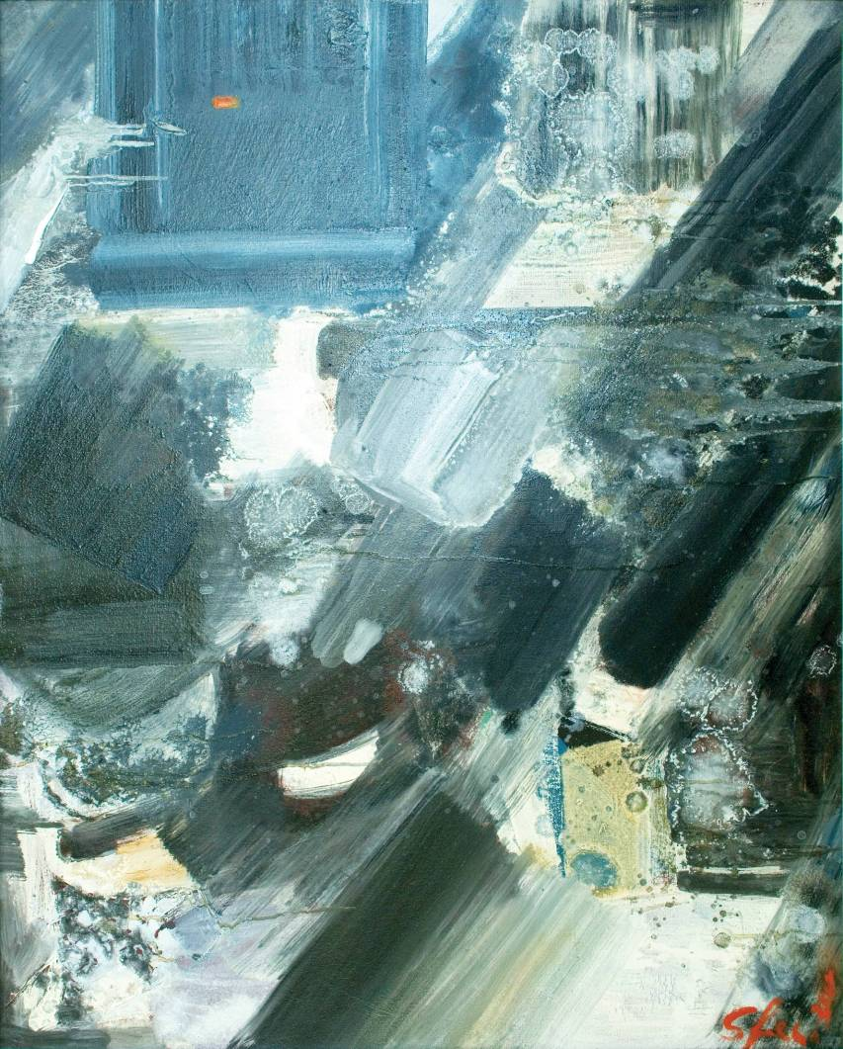

Sfeclă Ion, 1941: Fereastra moşului, ulei pe pânză, 1000 × 800 mm, 2011. Din colecţiia municipiului Bacău. Lucrare distinsă cu Premiul Primăriei municipiului Bacău
acordat de Juriul a expoziţiei-concurs de artă contemporană Saloanele Moldovei, ediţia a XXI^{-a} , 2011. © foto Sorin Sorin

ION SFECLĂ
dec. 18, 2012 – 2013, 06 ian.
Vernisaj: Marţi, 18 Decembrie 2012, ora15:00

CENTRUL EXPOZIŢIONAL "CONSTANTIN BRÂNCUŞI" || Bd. Ştefan cel Mare şi Sfânt nr. 3, Chişinău
Program – zilnic – 10:00-18:00. Luni –închis. www.arta.md

